Bài 34. Máy phát điện xoay chiều

Những kiến thức kỹ năng cần nhớ:

1. Cấu tạo và hoạt động của máy phát điện xoay chiều
- Máy phát điện xoay chiều có hai bộ phận chính:
+ Nam châm để tạo ra từ trường, có thể là nam châm vĩnh cửu hoặc nam châm điện.
+ Cuộn dây dẫn để tạo ra dòng điện cảm ứng xoay chiều.
Một trong hai bộ phận đó đứng yên gọi là stato, bộ phận còn lại có thể quay được gọi là rôto.
- Có hai loại máy phát điện xoay chiều:
+ Loại có cuộn dây quay: Để đưa dòng điện cảm ứng từ cuộn dây ra mạch ngoài, người ta thường dùng bộ góp gồm hai vành khuyên và hai thanh quét.
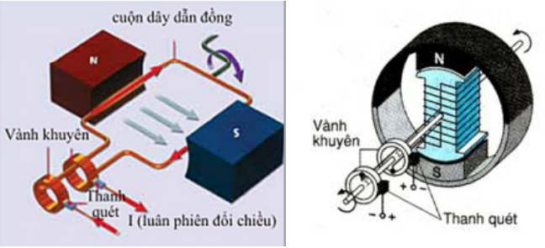
+ Loại có nam châm quay: Nếu là nam châm điện, người ta thường đưa dòng điện vào nam châm bằng bộ góp, cũng gồm hai vành khuyên và hai thanh quét.
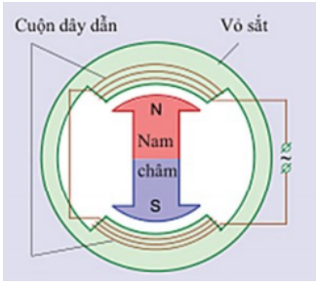

2. Máy phát điện xoay chiều trong kĩ thuật
a) Đặc tính kĩ thuật
- Máy phát điện trong công nghiệp có thể cho dòng điện có cường độ 10 kA và hiệu điện thế 10,5 kV; đường kính tiết diện ngang của máy đến 4m, chiều dài đến 20m, công suất 110 MW.
- Ở Việt Nam, các máy cung cấp điện có tần số 50 Hz cho lưới điện quốc gia.
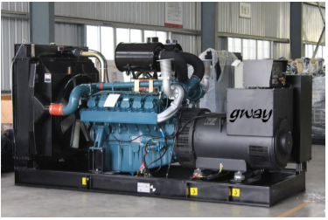
b) Cách làm quay máy phát điện
Có nhiều cách làm quay rô to của máy phát điện: Dùng động cơ nổ, dùng tuabin nước, dùng cánh quạt gió...
Một số hình ảnh nhà máy phát điện:
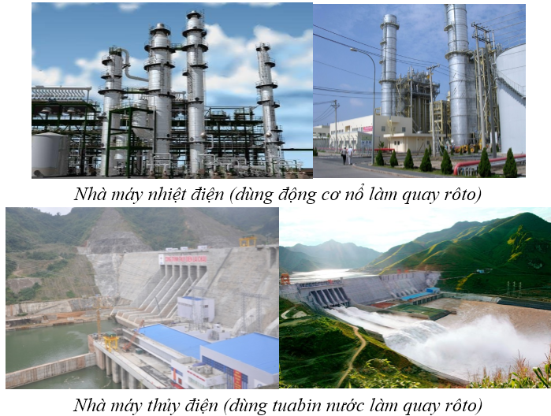
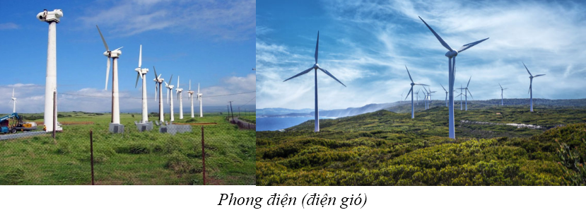
Bài tập vận dụng:
Câu 1: Máy phát điện xoay chiều có mấy bộ phận chính?
A. 1
B. 2
C. 3
D. 4
Câu 2: Chọn phát biểu đúng khi so sánh giữa đinamô ở xe đạp và máy phát điện xoay chiều trong công nghiệp.
A. Cả hai đều hoạt động dựa trên hiện tượng cảm ứng điện từ.
B. Phần quay là cuộn dây tạo ra dòng điện.
C. Phần đứng yên là nam châm tạo ra từ trường.
D. Đinamô dùng nam châm điện, máy phát điện công nghiệp dùng nam châm vĩnh cửu.
Câu 3: Máy phát điện công nghiệp cho dòng điện có cường độ:
A. 1 kA
B. 1 A
C. 10 kA
D. 100 kA
Câu 4: Chọn phát biểu đúng
A. Bộ phận đứng yên gọi là roto.
B. Bộ phận quay gọi là stato.
C. Có hai loại máy phát điện xoay chiều.
D. Máy phát điện quay càng nhanh thì hiệu điện thế ở hai đầu cuộn dây của máy càng nhỏ.
Câu 5: Nối hai cực của máy phát điện xoay chiều với một bóng đèn. Khi quay nam châm của máy phát thì trong cuộn dây của nó xuất hiện dòng điện cảm ứng xoay chiều vì:
A. Từ trường trong lòng cuộn dây luôn tăng.
B. Số đường sức từ qua tiết diện S của cuộn dây dẫn luôn tăng.
C. Từ trường trong lòng cuộn dây không biến đổi.
D. Số đường sức từ qua tiết diện S của cuộn dây luân phiên tăng giảm.
Câu 6: Trong máy phát điện xoay chiều, rôto hoạt động như thế nào khi máy làm việc?
A. Luôn đứng yên.
B. Chuyển động đi lại như con thoi.
C. Luôn quay tròn quanh một trục theo một chiều.
D. Luân phiên đổi chiều quay.
Câu 7: Chọn phát biểu sai khi nói về bộ góp điện.
A. Động cơ điện một chiều không có bộ phận góp điện, máy phát điện xoay chiều có bộ phận góp điện.
B. Trong động cơ điện một chiều, bộ góp điện gồm hai vành bán khuyên ngoài tác dụng làm điện cực đưa dòng điện một chiều vào động cơ nó còn có tác dụng chỉnh lưu.
C. Bộ góp điện trong máy phát điện xoay chiều với cuộn dây quay có nhiệm vụ làm điện cực đưa dòng điện xoay chiều trong máy phát ra mạch ngoài.
D. Bộ góp trong động cơ điện một chiều giúp đổi chiều dòng điện trong khung (roto) để làm khung quay liên tục theo một chiều xác định.
Câu 8: Trong máy phát điện xoay chiều roto là nam châm,khi máy hoạt động thì nam châm có tác dụng gì?
A. Tạo ra từ trường.
B. Làm cho số đường sức từ qua tiết diện cuộn dây tăng.
C. Làm cho số đường sức từ qua tiết diện cuộn dây giảm.
D. Làm cho số đường sức từ qua tiết diện cuộn dây biến thiên.
Câu 9: Máy phát điện xoay chiều biến đổi:
A. Cơ năng thành điện năng
B. Điện năng thành cơ năng
C. Cơ năng thành nhiệt năng
D. Nhiệt năng thành cơ năng
Câu 10: Máy phát điện xoay chiều bắt buộc phải gồm các bộ phận chính nào để có thể tạo ra dòng điện?
A. Nam châm vĩnh cửu và sợi dây dẫn nối hai cực nam châm.
B. Nam châm điện và sợi dây dẫn nối nam châm với đèn.
C. Cuộn dây dẫn và nam châm.
D. Cuộn dây dẫn và lõi sắt.

